Sân khấu (Stage)

1. Cấu trúc giao diện (Scene graph)
Định nghĩa
Scene Graph là một cấu trúc dữ liệu dạng cây, dùng để sắp xếp và nhóm các đối tượng đồ họa nhằm biểu diễn logic một cách dễ dàng hơn.
Nó cũng cho phép bộ máy đồ họa (graphics engine) render các đối tượng một cách hiệu quả nhất bằng cách bỏ qua hoàn toàn hoặc một phần những đối tượng không xuất hiện trong hình ảnh cuối cùng.

Các thành phần
Thành phần | Mô tả
Stage (cửa sổ) | - Là cửa sổ giao diện hiển thị đến người dùng.  - Mỗi chương trình JavaFX có thể có nhiều stage phụ, nhưng chỉ có 1 stage chính.
Scene (bối cảnh) | - Là "nền" được hiển thị bên trong cửa sổ stage.  - Có thể có nhiều scene nhưng tại 1 thời điểm mỗi stage chỉ gắn với 1 scene.
Node (thành phần) | - Là các phần tử của bối cảnh scene. Ví dụ : nút, nhãn,  - Tổ chức theo cây phân cấp. Node gốc gắn với Scene.

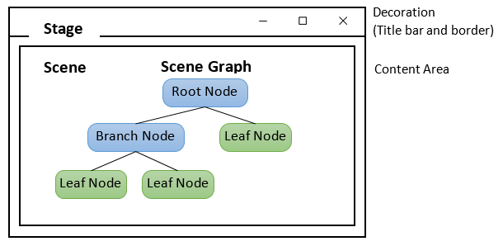

2. Stage (cửa sổ)

Định nghĩa
Là cửa sổ chính hoặc phụ của ứng dụng JavaFX :
- Stage chính : được truyền làm tham số cho start().
- Stage phụ : có thể được khởi tạo trong start().
Stage được gắn với các Scene. Tuy có thể thay đổi scene nhưng tại mỗi thời điểm, stage chỉ có thể gắn với 1 scene.

Phương thức
Hành động hoặc khởi tạo
Phương thức | Mô tả
show() | Hiển thị cửa sổ
showAndWait() | Hiển thị và chờ đóng
hide() | Ẩn cửa sổ
close() | Đóng cửa sổ
initStyle(StageStyle) | Đặt kiểu giao diện
initModality(Modality) | Đặt chế độ tương tác
initOwner(Window) | Gắn cửa sổ cha

Thiết lập giá trị
Phương thức | Mô tả
setTitle(String title) | Đặt tiêu đề cho cửa sổ
setScene(Scene scene) | Gắn một Scene vào Stage
setResizable(boolean) | Cho phép thay đổi kích thước
setWidth(double) / setHeight(double) | Đặt kích thước cửa sổ
setX(double) / setY(double) | Đặt vị trí cửa sổ trên màn hình
setFullScreen(boolean) | Bật/tắt chế độ toàn màn hình
setIconified(boolean) | Thu nhỏ cửa sổ
setMaximized(boolean) | Phóng to cửa sổ
setAlwaysOnTop(boolean) | Giữ cửa sổ luôn ở trên cùng

Lấy giá trị hiện tại
Phương thức | Mô tả
getTitle() | Lấy tiêu đề hiện tại
getScene() | Lấy Scene hiện tại
getWidth() / getHeight() | Lấy kích thước hiện tại
getX() / getY() | Lấy vị trí hiện tại
getStyle() | Lấy kiểu giao diện hiện tại
getModality() | Lấy kiểu modality hiện tại
getOwner() | Lấy cửa sổ cha

Kiểm tra trạng thái
Phương thức | Mô tả
isShowing() | Kiểm tra cửa sổ có đang hiển thị không
isResizable() | Kiểm tra khả năng thay đổi kích thước
isFullScreen() | Kiểm tra trạng thái toàn màn hình
isIconified() | Kiểm tra trạng thái thu nhỏ
isMaximized() | Kiểm tra trạng thái phóng to
isAlwaysOnTop() | Kiểm tra trạng thái luôn trên cùng

3. Scene (nền)

Định nghĩa
Định nghĩa :
Scene (bối cảnh / nền) hiển thị GUI. Là nơi chứa các phần tử node như : Button, Label, VBox, Text..
Chức năng :
- Định dạng giao diện, kích thước, bố cục,..
- Xử lý sự kiện
- Quản lý hiệu ứng đồ họa
- …

Chú ý : các Node trong Scene phải được tổ chức theo cấu trúc cây phân cấp. Trong đó, node gốc được truyền vào Scene.

Phương thức
Hàm tạo
Constructor | Mô tả
Scene(Parent root) | Tạo scene với node gốc
Scene(Parent root, double width, double height) | Tạo scene với kích thước cụ thể
Scene(Parent root, double width, double height, boolean depthBuffer) | Tùy chọn buffer 3D

Quản lý node gốc và kích thước
Phương thức | Mô tả
getRoot() | Lấy node gốc của scene
setRoot(Parent root) | Thay đổi node gốc
getWidth() / getHeight() | Lấy kích thước scene
getX() / getY() | Lấy vị trí scene trên màn hình (nếu có)

Hiển thị và giao diện
Phương thức | Mô tả
setFill(Paint paint) | Đặt màu nền cho scene
getFill() | Lấy màu nền hiện tại
getStylesheets() | Trả về danh sách CSS đang áp dụng
getCursor() / setCursor(Cursor) | Quản lý con trỏ chuột

Tìm kiếm và xử lý node
Phương thức | Mô tả
lookup(String selector) | Tìm node theo CSS selector
lookupAll(String selector) | Tìm tất cả node phù hợp với selector

Sự kiện và tương tác
Phương thức | Mô tả
addEventHandler(EventType<T>, EventHandler<T>) | Gắn xử lý sự kiện
removeEventHandler(EventType<T>, EventHandler<T>) | Gỡ xử lý sự kiện
setOnKeyPressed() / setOnMouseClicked() | Gắn sự kiện trực tiếp

Các phương thức khác
Phương thức | Mô tả
getWindow() | Lấy cửa sổ (Stage) chứa scene
getCamera() / setCamera(Camera) | Dùng cho hiển thị 3D
getUserData() / setUserData(Object) | Gắn dữ liệu tùy ý vào scene

4. Node (phần tử)
Định nghĩa
Node là lớp cơ sở cho mọi phần tử đồ họa trong Scene Graph.
Tất cả các lớp phần tử Button, Label, VBox, Text.. đều là lớp con kế thừa từ Node.

Các loại Node
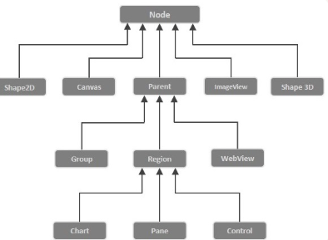

Tổ chức Node trong Scene
Scene chỉ có thể gắn với 1 Node. Do đó, nếu có nhiều Node thì phải tổ chức Node dưới dạng cây phân cấp.
Node gốc sẽ được gắn với Scene. Nó phải là một Container.
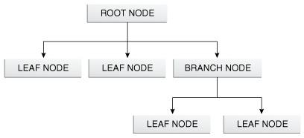

Ví dụ :
TextField textField = new TextField("Nhập tên...");
textField.setPrefWidth(200);

StackPane root = new StackPane(textField);
Scene scene = new Scene(root, 300, 100);
stage.setScene(scene);

5. Ví dụ
import javafx.application.Application;
import javafx.scene.Scene;
import javafx.scene.control.Button;
import javafx.scene.layout.StackPane;
import javafx.stage.Stage;

public class HelloJavaFX extends Application {
@Override
public void start(Stage primaryStage) {
// Tạo một Node: nút bấm
Button btn = new Button("Nhấn tôi!");

// Gắn sự kiện cho Node
btn.setOnAction(e -> System.out.println("Bạn vừa nhấn nút!"));

// Tạo layout container (Parent kế thừa từ Node)
StackPane root = new StackPane();
root.getChildren().add(btn); // Thêm node vào layout

// Tạo Scene: chứa layout và kích thước
Scene scene = new Scene(root, 300, 200);

// Gắn Scene vào Stage (cửa sổ)
primaryStage.setTitle("Ví dụ JavaFX");
primaryStage.setScene(scene);
primaryStage.show(); // Hiển thị cửa sổ
}

public static void main(String[] args) {
launch(args); // Khởi chạy ứng dụng JavaFX
}
}

6. Chuyển đổi Scene
Để chuyển cảnh trong GUI, ta đặt scene mới cho stage qua phương thức Stage::setScene()
Ví dụ :
public class Main extends Application {
@Override
public void start(Stage primaryStage) {
Button btn = new Button("Chuyển scene");
btn.setOnAction(e -> {
// tạo scene mới
Label label = new Label("Đây là scene mới");
StackPane newRoot = new StackPane(label);
Scene newScene = new Scene(newRoot, 300, 200);

// Gán scene mới cho Stage
primaryStage.setScene(newScene);
});

StackPane root = new StackPane(btn);
Scene scene = new Scene(root, 300, 200);
primaryStage.setScene(scene);
primaryStage.show();
}

public static void main(String[] args) {
launch(args);
}
}

